Верхнее меню:

1. Главная
2. О системе
3. Запуск
4. Наши клиенты
5. Отзывы
6. Тарифы
7. Вопрос-Ответ
8. Техпод
9. Новости
10. Контакты

Блок 1

Кнопку сделать активной (ссылка на форму обращения) + Видео ролик

Блок 2

ЗАГОЛОВОК **Интегрированное решение для частных клиник**

Сокращает время на внутренние коммуникации.

Заменить на  
**Эффективное управление современной клиникой-медицинская CRM система.**

1. Финансы

* Увеличить прибыль до 40-50%
* Найти точки роста
* Сократить расходы от 10% КНОПКА **ПОЛУЧИ СКИДКУ (переход на форму обратной связи)**

1. Документы

* Амбулаторные протоколы-от 1 минуты
* История болезни- от 10 минут
* Отчеты, журналы, бланки КНОПКА СВЯЗАТЬСЯ С НАМИ **(переход на форму обратной связи)**

1. Развитие

* Доступ к расписанию и услугам клиники из любой точки
* Онлайн запись
* Забота о пациенте вне клиники КНОПКА **ПОЛУЧИ СКИДКУ (переход на форму обратной связи)**

Картинка

|  |
| --- |
| * С рукой на пульсе * Легкий вход * Быстрый результат |

Вот это убрать вообще

Заголовок **О СИСТЕМЕ**

* Надежная платформа для оперативного управления и организации работы частной клиники. Легко настраивается под ваши бизнес-процессы и помогает анализировать и улучшать работу каждого сотрудника. Работает онлайн с любого устройства.
* Детальная аналитика эффективности вашей клиники
* Управление рабочими графиками и медицинской документацией
* Единая база пациентов
* Коммуникация и сопровождение пациентов вне клиники
* Полное сопровождение при внедрении   
  ***Добавить иконки или картинку***

Блок 3

ШАГИ ЗАПУСКА

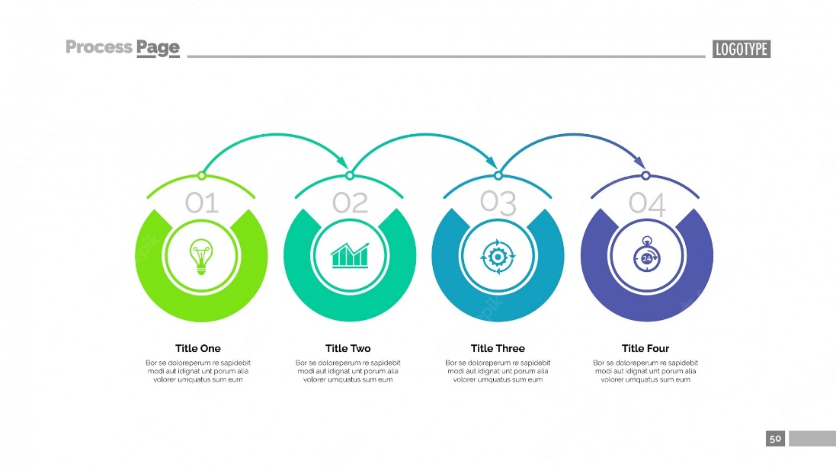Что-то вроде такой картинки

Шаг 1

* 1 день
* Ваш запрос-Наш анализ

Шаг 2

* 30 мин
* Быстрая настройка

Шаг 3

* 60 мин
* Обучение

Шаг 4

* Результат 1-ый день запуска

Блок 4

Достижения

Более 5 лет

помогаем развивать частную медицину

Счетчик:

* Более 100 запущенных клиник
* Более 1000 обученных врачей
* Более 100000 пациентов в год

**НАШИ КЛИЕНТЫ**

**Кто наши клиенты?**

Более 100 довольных клиента - это вам не шутки. За время нашей работы мы успели поработать с врачами-частниками и крупными сетевыми клиниками, многопрофильными медцентрами, стоматологиями и косметологиями. Мы подстраивались под каждого клиента, вносили изменения в настройки системы и теперь можем предложить оптимальное решение абсолютно любой категории клиник.

Частные врачи



Если вам кажется, что ваша практика невелика и автоматизировать там особо нечего - поверьте, это не так. База электронных историй болезней, учет материалов, расчет зарплат сотрудников - на все это вы будете тратить меньше времени. Мы также предлагаем:

* Обучение врачей и медперсонала
* Отчетность любого вида
* Доведение до автоматизма бизнес-процессов

Стоматологи



Работаем с самыми разными клиентами: от частного стоматологического кабинета до сети стоматологических клиник. Мы предлагаем:

* Онлайн-запись на прием, приглашения на осмотр
* Создание электронной истории болезни с зубной формулой
* Учет зарплаты врачей и персонала

Медицинские центры



Многопрофильный центр, гинекология\Роддом, косметология, заборный пункт анализов, медосмотры и многое другое - мы автоматизируем медицинский центр любого направления. Что мы предлагаем:

* Более 40 видов отчетов
* Запись пациентов на прием
* Печать договоров
* Автоматизация стационарных отделений

Сетевые клиники

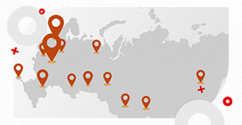

Если у вас несколько клиник - DarygerKG поможет объединить все данные в одной системе. Мы предлагаем:

* Создание единой базы данных пациентов
* Запись пациентов в любую клинику
* Информация по каждому пациенту видна во всех клиниках сети
* Отчетность по каждому филиалу в одной системе

## Отзывы наших клиентов

## Вопросы и ответы

1. Каким образом складывается цена?

Стоимость складывается на основе нескольких критериев: количества рабочих мест, функционала программы и т.д. Для расчета коммерческого предложения наш сотрудник задаст вам несколько вопросов, после чего сформирует компред на основании этой информации. Для расчета КП оставьте заявку у нас на сайте

1. Есть ли абонентская плата?

Да, системой можно пользоваться как по абонплате, так и обсудить условия выкупа

1. Предоставляете ли вы демо-версию программы?

Да. По запросу. После того как вы оставите заявку, мы проведем презентацию, где эксперт вместе с вами разберет специфику и бизнес-процессы вашей клиники. Это позволит в дальнейшем более эффективно работать с демо-версией.

1. Выезжаете ли вы на внедрение?

Внедрения проводятся как на месте заказчика, так и проводятся удаленно. Это экономит ваше и наше время: у нас огромный опыт удаленных внедрений, мы можем оперативно решать вопросы, не тратя время на поездку к вам в клинику.  
При этом все работы по настройке и установке проводятся нашими сотрудниками.

5. Как проходит установка программы и обучение?

После заключения договора за вами закрепляется наш сотрудник - специалист по внедрению. С ним вы познакомитесь в день установки программы и сможете обсудить все нюансы предстоящей работы. Он будет проводить обучение персонала и настройку программы, пока ваша клиника не начнет полноценно работать в системе.

6. Можем ли мы настраивать программу самостоятельно?

В нашей системе огромное количество гибких настроек - чтобы любая клиника смогла автоматизировать именно свой алгоритм работы. Все эти настройки описаны в нашей базе знаний. Поэтому вы сможете с легкостью настраивать нашу систему впоследствии

7. Я хочу попробовать. Как мне начать?

Просто оставьте заявку у нас на сайте или позвоните по номеру +996 507 978 988. Наш специалист максимально подробно объяснит вам все моменты и расскажет, что нужно сделать

## Техническая поддержка

Мы решим все ваши вопросы! Мы поможем в работе, настроим шаблоны документов, решим технические вопросы. Наши опытные специалисты быстро реагируют на поступающие запросы и ответственно относятся к их выполнению. Среднее время ответа 10 минут.

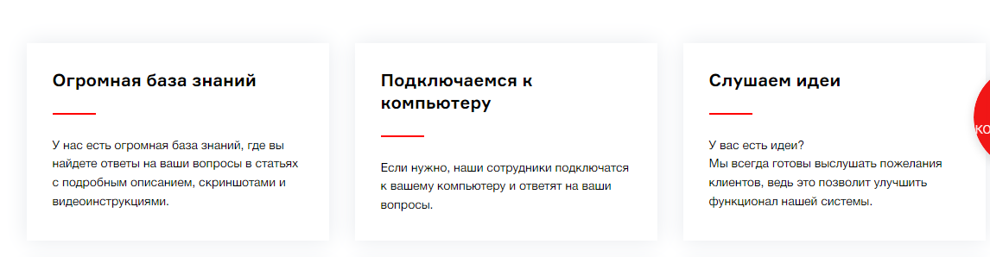

* **Огромная база знаний**

У нас есть огромная база знаний, где вы найдете ответы на ваши вопросы в статьях с подробным описанием, скриншотами и видеоинструкциями.

* **Подключаемся к компьютеру**

Если нужно, наши сотрудники подключатся к вашему компьютеру и ответят на ваши вопросы.

* **Слушаем идеи**

У вас есть идеи?  
Мы всегда готовы выслушать пожелания клиентов, ведь это позволит улучшить функционал нашей системы.

НОВОСТИ

ОБРАТНАЯ СВЯЗЬ (форма)